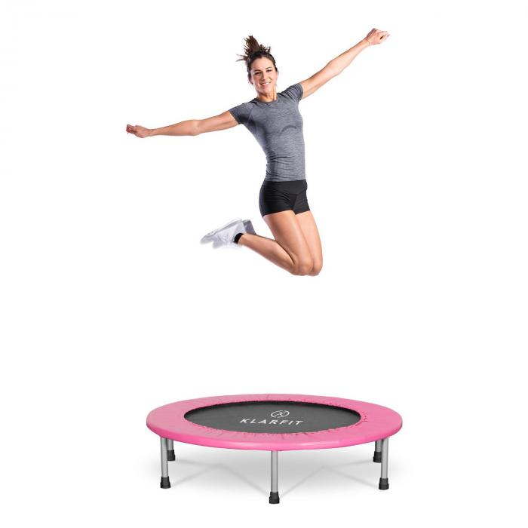
Obec Kotovice
Vás zve na pravidelné hodiny
TRAMPOLÍNEK
Každé Pondělí od 18:00 do 19:00 hod - sál v Novým v hospodě
- skákání na speciálních profi trampolínách
Cena: 60,- Kč/hod (50,- Kč předcvičovatelka + 10,- Kč sál)

Skákání a účinky na zdraví
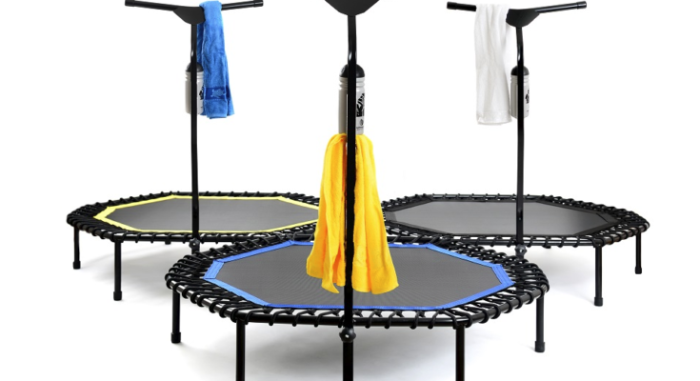
- lepší cirkulace krve, podpora kardiovaskulárního systému
- regulace krevního tlaku, snížení cholesterolu v krvi
- prevence civilizačních chorob
- efektivní posilování svalů a kostí, zpevnění těla
- zlepšení koordinace pohybů a pružnosti
- stimulace imunitního systému
- zrychlení lymfatického toku, detoxikace tkání
- působení proti celulitidě
- pomoc při hubnutí, prevence obezity
- kvalitnější spánek, psychická kondice

!Začínáme od PONDĚLÍ 3. června 2019!

